Тема: Корень слова, однокоренные слова.
Цель: закрепление умения находить и подбирать однокоренные слова, выделять в них корень.

Задачи:
1. повторить общие сведения о родственных словах, наличии в них общей смысловой части;
2. формирование умения находить в тексте однокоренные слова;
3. развивать критическое мышление, речь, орфографическую зоркость, внимание, анализировать и обобщать;
- отрабатывать каллиграфию письма;
- содействовать воспитанию интереса к русскому языку.

Методическое обеспечение: Учебник «Русский язык,3 ( 1 часть)» иллюстрации с изображением флагов России и Республики Беларусь; муз. видеозапись для физкультминутки, презентация «Путешествие по России», карточка №1, карточка №2, карточка №3, карточка-тест №4, карточка «Сердечко» для рефлексии.

План урока :
1. Организация начала урока
2. Проверка домашнего задания
1.2. Фронтальная устная проверка упр. 134;
3. Сообщение темы и целей урока
4. Минутка чистописания
1.4. Прописывание букв и элементов букв;
2.4. Словарная работа над словом рябина
5. Закрепление изученного материала
1.6. Карточка 1 (выполнение в парах)
Физкультминутка;
2.6. Работа по упр.135,с.90 (коллективно);
3.6. Карточка 2 «Составь» (самостоятельно)
4.6. Карточка 4 «Тест» (самостоятельно)
6. Подведение итогов. Рефлексия

Ход урока:
1.Организация начала урока:
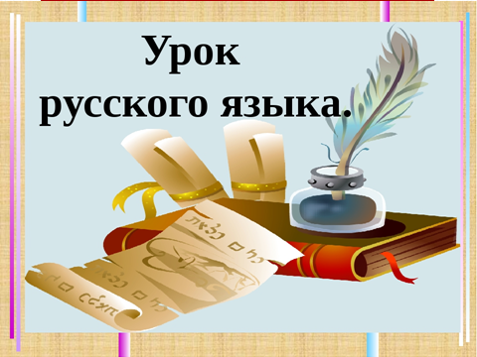- Добрый день! Очень рада Вас видеть. У нас на уроке сегодня гости, подарите им свою улыбку. Тихо садится 1 ряд, 2 ряд, 3 ряд.
(учитель выставляет флаги, Беларуси и России)
-Многие из вас воспринимают русский язык только как школьный предмет. Если посмотреть на него с другой стороны, то окажется, что Русский язык – удивителен.
-У нас в стране 2 государственных языка - белорусский и русский.
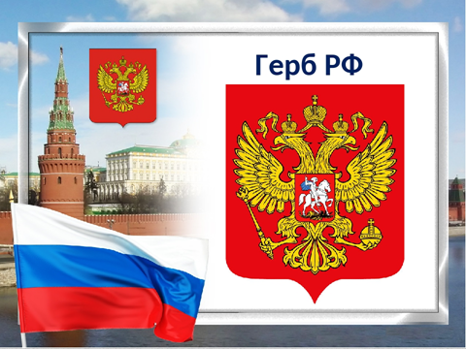-Сегодня мы с Вами отправимся в заочное путешествие по Родине «Русского языка»- России.
-Посмотрите, пожалуйста, на карту? Что вы можете сказать о расположении России и Беларуси?
-Действительно, эти два государства являются не только соседями, но и дружественными государствами.
-Сегодня мы устанавливаем телемост между 2 государствами.
-Беларусь находится в центре Европы и граничит с Россией, поэтому нам будет легко установить связь, но и это займёт время.
-Ну а пока, давайте проверим ваше домашнее задание.
2. Проверка домашнего задания:
-Какое упражнение вы выполняли дома? (упр.134) Какое задание вам необходимо было сделать? Все ли слова в группе являлись однокоренными? (нет)
-Какие группы слов у вас получились?
1 группа… Какой корень у всех слов? (печ)
2 группа… Какой корень у всех слов? (гор)
3 группа… Какой корень у всех слов? (нос)

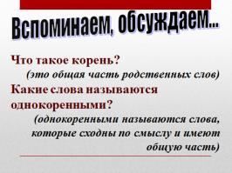
А теперь «Вспоминаем и обсуждаем». Внимание на экран:
- Что такое корень? (это общая часть родственных слов)
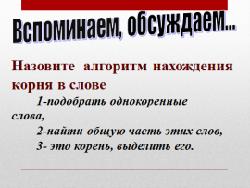
- Какие слова называются однокоренными? (родственными или однокоренными называются слова, которые сходны по смыслу и имеют общую часть)
- Назовите алгоритм нахождения корня в слове ( 1-подобрать однокоренные
слова,2-найти общую часть этих слов, 3- это корень, выделить его.)

3. Минутка чистописания:
-В России испортилась погода, поэтому мы до сих пор не можем установить связь..
-Чтобы не терять время, давайте откроем тетрадь и запишем дату и место установления телемоста.
25 октября
Классная работа
-Сегодня на минутке чистописания я хочу обратить ваше внимание на правильность оформления записей: по высоте буквы записывает равными половине рабоче строки, по длине элементы буквы должны немного не доставать до серединв следкбщей строки, прописывая соединения, старайтесь не отрывать руку.
р р р я б и н а

- Какое слово зашифровано? (рябина).
Рябина – дерево с красивыми перистыми листьями. Слово «рябина» образовалось от слова рябъ. Дерево получило свое название от цвета коры.
Постепенно на дереве появляются плоды – яркие ягоды. Их также как и дерево называют – рябина. Интересно, что плоды рябины, которые мы привыкли называть ягодами, на самом деле, с точки зрения науки, яблоки.

-Что вас удивило? (рябина-яблоки)
-Сколько слогов в этом слове? Как разделим на слоги: ря-би-на (3 слога)
-На какой слог в слове рябина падает ударение? (на 2 слог)
Cлeдyeт зaпoмнить, чтo cлoвapнoe cлoвo "pябинa" пишeтcя c бyквoй "я". Пoэтoмy, чтoбы пpaвильнo нaпиcaть cлoвapнoe cлoвo "pябинa", нeoбxoдимo вcпoмнить cлoвo-oбpaз
" яблоки"
Запишите слово, поставьте ударение, подчеркните опасную гласную: рябина,…
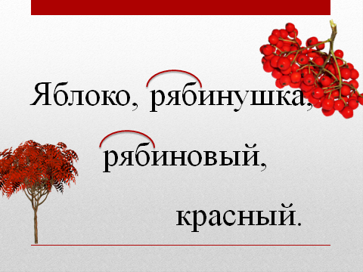-Посмотрите на экран. Какие слова являются однокоренными к слову рябина? Запишите эти слова, выделите в них корень.
(На экране: яблоко, рябинушка, рябиновый, красный)
-Почему они однокоренные? (т.к. схожи по смыслу и имеют общую часть)
-Посмотрите на доску. У нас есть предложение, в котором пропущено слово. Какое слово мы вставим? (слово - рябина)
-Запишите предложение.
Гроздья ________ на солнце горят.
4. Сообщение темы и целей урока :
-Как вы думаете, какая тема нашего урока? Какую цель поставим на уроке?
-Сегодня на уроке мы с Вами продолжим совершенствовать наши умения по выделению корня и нахождению однокоренных слов.

5. Закрепление изученного:
-Наконец мы установили связь с Россией! Внимание на экран:
(видеофайл №1)
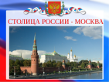
-Для того, чтобы узнать что-то новое о России, нам необходимо выполнить задания экскурсовода. Мы начинаем!
Россия - самая большая страна мира. Столица России – город Москва. Россия - единственное государство, территория которого омывается двенадцатью морями.
-А вот и наше первое задание.
1 задание.
-Приготовьте карточку №1. Прочитайте задание. Это задание вы будете выполнять в парах. Пара, которая выполнила задание, поднимает руки вверх.

К- 1 Отметь знаком «+» строчки, в которых все слова являются однокоренными, выдели в них корень.
1. Сад, садовник, садовые.
2. Смелый, отважный, храбрый.
3. Больница, боль, большой.
4. Горе, горевать, горный.
5. Чистота, чистый, чистить.
6. Горюет, плачет, печалится.
7. Мороз, замороженный, морозит. (Приложение 2 )

-Давайте проверим! Какие номера вы обозначали как правильный ответ.
(сигнальные карточки)
-Вывод: Являются ли слова близкие по значению, но имеющие разный корень однокоренными? (нет).

-Молодцы, а вот и следующий пункт нашей экскурсии:
Сибирское чудо
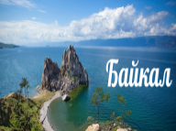
В России есть удивительное озеро Байкал— самое глубокое озеро в мире и самый крупный источник питьевой воды на планете. Удивительный факт: все крупнейшие реки мира должны течь почти год, чтобы заполнить бассейн, равный по озеру Байкал.

-Экскурсовод передает мне сообщение, что он очень рад видеть ваши успехи. Он дарит вам музыкальный подарок.
(музыкальная физкультминутка)
-Молодцы, садитесь.
-А вот и следующее письмо с заданием.

2 задание.
-Найдите упражнение 135 на стр.90. Прочитайте, что нам необходимо сделать в этом упражнении.
-Читает стихотворение… Как вы понимаете выражение идти гуськом?
(идти друг за другом)
-Какие однокоренные слова есть в стихотворении?
Гусята, гуськом, гусак.
-Давайте запишем эти слова на доске и в тетрадях, выделим в них корень.К доске пойдёт_________.
Доп. Вопросы:Что такое корень?Как выделить корень слова?
- Ты правильно выполнила задание и ответила на все доп. вопросы в полном объеме. Садись, тебе ____.
Вывод: Посмотрите: корень в словах одинаковый, но значение разное. Будут ли эти слова однокоренными? (нет)

- Вы хорошо справляетесь с заданием. Наша следующая остановка.
Самая большая в мире средневековая крепость
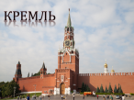
Московский Кремль – самая большая в мире древняя крепость. Ей уже более пятисот лет.
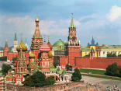
-Также она является самой крупной крепостью на всей территории не только России, но и Европы. Полная длина кремлевских стен составляет 2235 метров.
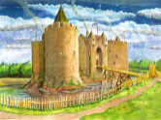
-Раньше для охраны города вокруг него строились крепости. Они были окружены рвами, заполненными водой. Чтобы в крепость не могли проникнуть враги.
-А следующее задание связано именно с этими словами. Внимание на экран.
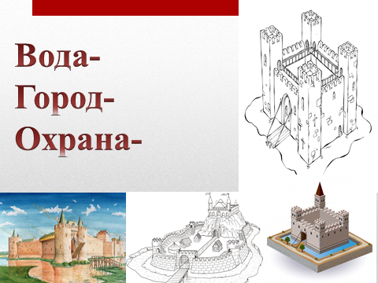- Вам необходимо придумать однокоренные слова к данным, выделить корень.
(Выполнение по рядам)
Вода - водяной - водичка
Город – городской – города
Охрана – охранник - охранять
-Проверяем! Какие группы слов у вас получились? Какой корень?
- Вы молодцы. Отлично справились с этим задание. Наша следующая остановка –Петербург.
Крупнейший музей в мире!
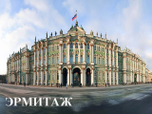
Россия – огромная страна. В одном из самых крупных городов России - Петербурге расположен известный на весь мир музей, где собрано более трех миллионов экспонатов. Это Эрмитаж. Для того чтобы осмотреть все экспонаты, что выставлены в залах, понадобится более 8 лет, и это при условии, что вы не будете задерживаться около каждого более минуты.
4 задание
-А сейчас последнее задание . Вам необходимо выполнить тест. Подготовьте карточку №2.
1. Выберите правильный ответ:
Корень слова-это
- общая часть родственных слов
- общая часть всех слов
- отдельная часть родственных слов
2. Выберите правильный ответ:
Родственными называются слова, которые…
- Различны по смыслу и не имеют общую часть
- Сходны по смыслу и имеют общую часть
- Различны по смыслу и имеют общую часть
3. Прочитай. Выдели корень.

Мама, мамочка, мамин.
4. Прочитай. Вычеркни лишнее слово.
Вода, водитель, водичка.
(Приложение 2 )

-А теперь переверните карточку. Какое послание вам оставил экскурсовод?
(ВЫ-МОЛОДЦЫ!)
- Действительно ,вы молодцы. Отлично справились со всеми заданиями.

6. Итог урока. Рефлексия.
- На этом наш урок подходит к концу. Чтобы завершить телемост, нам необходимо вспомнить:
- Что такое корень? (это общая часть родственных слов)
- Какие слова называются однокоренными? (родственными или однокоренными называются слова, которые сходны по смыслу и имеют общую часть)
- Назовите алгоритм нахождения корня в слове (1-подобрать однокоренные слова,2-найти общую часть этих слов, 3- это корень, выделить его.)

-Вам понравился урок?
-Что больше всего понравилось?
-Экскурсоводу очень понравилось работать с вами. Он передают вам подарок. Внимание на экран!

-Откройте свои дневники. Вашим домашним заданием будет упражнение 139 на стр. 92. Найдите это упражнение. В нём вам необходимо списать стихотворение, вставляя пропущенные буквы. А также подобрать к слова с пропущенной буквой однокоренные слова и записать их. Не забудьте обозначить корень.
-Всем понятно, как выполнять домашнее задание?
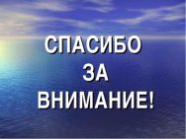
-Экскурсовод оценил Вашу работу на уроке. Я оценю работ всех учащихся проверив тест. А вы выполните самооценивание следующим образом: закрасьте сердечко красным цветом- настроение отличное, все удалось; желтым цветом – настроение хорошее, были трудности; зелёным – настроение плохое, нужно много работать.
-На этом наш урок закончен! Уходя из класса, прикрепите своё сердечко к эмблеме нашего телемоста.

